Oficio N° 17.981
rrp/mrb
S.111ª /370ª

VALPARAÍSO, 3 de enero de 2023

La Cámara de Diputados, en sesión de esta fecha, aprobó en general el proyecto de ley que modifica la ley N° 20.931, para ampliar las facultades de control policial para efectos de aplicar las medidas establecidas en la ley N° 21.325, de migración y extranjería, correspondiente al boletín N° 15.270-06.

Por haber sido objeto de indicaciones, que se adjuntan, me permito remitir a US. la totalidad de los antecedentes para que la comisión que US. preside emita el segundo informe, de conformidad con lo estatuido en el inciso cuarto del artículo 130 del reglamento de la Corporación.

Hago presente a US. que la Sala aprobó en general esta iniciativa por 106 votos a favor, de un total de 155 diputados en ejercicio.

Lo que tengo a honra comunicar a US., por orden del señor Presidente de la Cámara de Diputados.

Dios guarde a US.

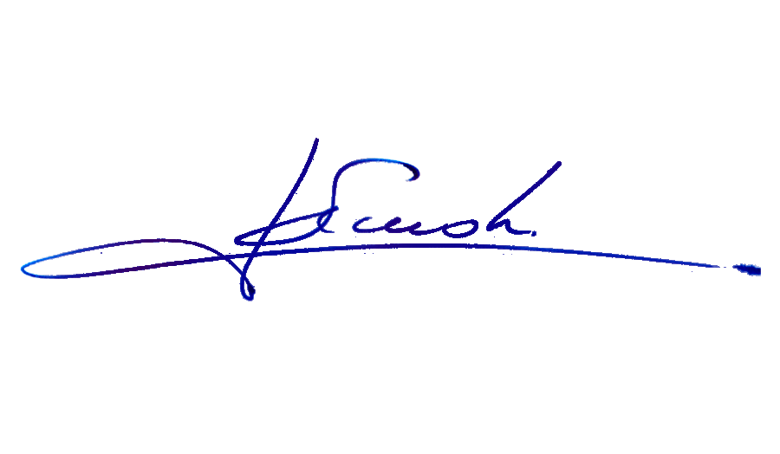

RAFAEL RUZ PARRA
Abogado Oficial Mayor (S) de Secretaría

A LA SEÑORA PRESIDENTA DE LA COMISIÓN DE GOBIERNO INTERIOR, NACIONALIDAD, CIUDADANÍA Y REGIONALIZACIÓN.
INDICACIONES AL PROYECTO DE LEY QUE MODIFICA LA LEY N° 20.931, PARA AMPLIAR LAS FACULTADES DE CONTROL POLICIAL PARA EFECTOS DE APLICAR LAS MEDIDAS ESTABLECIDAS EN LA LEY N° 21.325, DE MIGRACIÓN Y EXTRANJERÍA.

Boletín N° 15.270-06

1) Del diputado Félix González Gatica:

Al artículo único

Para reemplazarlo por el siguiente:

“Artículo único.- Incorpórase en la ley N° 20.931, que facilita la aplicación efectiva de las penas establecidas para los delitos de robo, hurto y receptación y mejora la persecución penal en dichos delitos, el siguiente artículo nuevo:

“Artículo 12 bis.- En caso de que la persona sometida al procedimiento señalado en el artículo anterior no pueda acreditar su identidad ni la circunstancia de encontrarse en situación migratoria regular, según lo establecido en la ley N°21.325, el funcionario de la Policía de Investigaciones, podrá trasladarlo a la unidad policial más cercana para corroborar su identidad, situación migratoria e iniciar los procedimientos que correspondieran de conformidad a la ley. En caso de que la persona extranjera pueda acreditar su identidad, pero no le sea posible demostrar la circunstancia de encontrarse en una situación migratoria regular, el funcionario policial deberá pedirle que le indique su domicilio y correo electrónico. Los procedimientos descritos anteriormente deberán limitarse al tiempo estrictamente necesario para los fines antes señalados y en ningún caso podrá extenderse más allá de una hora.

El funcionario policial deberá considerar como documentos válidos para acreditar la identidad de la persona extranjera, su cédula de identidad, licencia de conducir o pasaporte, se encuentren o no vigentes y para acreditar la situación migratoria regular, su cédula de identidad vigente, el certificado otorgado por el Servicio Nacional de Migraciones en el que conste que la persona extranjera realizó una solicitud de otorgamiento, cambio o prórroga de un permiso de residencia, o la resolución expedida por la autoridad migratoria en la que conste el otorgamiento de un permiso de residencia. Se entenderá que la cédula de identidad mantiene su vigencia, en aquellos casos en que el extranjero cuente con un certificado de residencia en trámite vigente o hasta que la autoridad migratoria resuelva la respectiva solicitud, conforme lo establece el artículo 43 de la ley N° 21.325.

Todo este proceso deberá realizarse de conformidad a las restricciones señaladas en el artículo anterior, respetando el principio de proporcionalidad e igualdad de trato, quedando absolutamente prohibido el ejercicio de control de identidad cuando se funde en los motivos indicados en el artículo 2 de la ley N° 20.609.”.

2) De la diputada Carolina Tello Rojas:

Al artículo único

Artículo 12 bis propuesto

Para reemplazarlo por el siguiente:

“Artículo 12 bis.- En caso de que la persona sometida al procedimiento señalado en el artículo anterior no pueda acreditar su identidad y el ingreso por un paso fronterizo habilitado, según lo establecido en la ley N° 21.325, el funcionario policial deberá trasladar al individuo para ponerlo a disposición de la Policía de Investigaciones dentro del más breve plazo, el cual no podrá exceder de una hora, para corroborar su forma de ingreso al país e iniciar los procedimientos que correspondieran de conformidad a la ley.

El funcionario policial deberá considerar como documentos válidos para acreditar la identidad de la persona extranjera, su DNI, su pasaporte o su cédula de identidad chilena, se encuentren o no vigentes, y para acreditar el ingreso al país por un paso fronterizo habilitado, la tarjeta de turismo el certificado otorgado por el Servicio Nacional de Migraciones en el que conste que la persona extranjera realizó una solicitud de otorgamiento, cambio o prórroga de un permiso de residencia, o la resolución expedida por la autoridad migratoria en la que conste el otorgamiento de un permiso de residencia. Se entenderá que la cédula de identidad mantiene su vigencia, en aquellos casos en que el extranjero cuente con un certificado de residencia en trámite vigente o hasta que la autoridad migratoria resuelva la respectiva solicitud, conforme lo establece el artículo 43 de la ley N° 21.325.

Todo este proceso deberá realizarse de conformidad a las restricciones señaladas en el artículo anterior, respetando el principio de proporcionalidad e igualdad de trato, quedando absolutamente prohibido el ejercicio de control de identidad cuando se funde en los motivos indicados en el artículo 2 de la ley N° 20.609. Del mismo modo queda prohibido realizar el traslado de personas extranjeras para acreditar identidad y/o situación migratoria de estar presentes niños, niñas y adolescentes hijos de las personas sometidas al procedimiento, en esos casos se deberán tomar los datos de las personas y ser citadas con posterioridad.”.

3) Del diputado Andrés Longton Herrera:

Al artículo único

Artículo 12 bis propuesto

Inciso segundo, nuevo

Para intercalar un nuevo inciso segundo al artículo 12 bis propuesto por el artículo único del proyecto:

“Si al momento de ser puesto a disposición de la autoridad migratoria el sujeto sometido a control mantuviere pendientes notificaciones relacionadas con procedimientos de expulsión u otros de la ley N° 21.325, se procederá a su notificación inmediata, dejando constancia de la debida recepción mediante firma del extranjero.”.

4) Del diputado Cristóbal Urruticoechea Ríos:

Al artículo único

Artículo 12 bis propuesto

Inciso tercero

Para suprimir la siguiente frase: “, quedando absolutamente prohibido el ejercicio de control de identidad cuando se funde en los motivos indicados en el artículo 2 de la ley N° 20.609”.

5) Del diputado Cristián Araya Lerdo de Tejada:

Al artículo único

Artículo 12 bis propuesto

Inciso tercero

Para reemplazar la frase “cuando se funde en los motivos indicados en el artículo 2 de la ley N° 20.609” por “cuando se realice mediante un trato denigrante o de manera abusiva”.

6) De la diputada Carolina Tello Rojas:

Artículo transitorio, nuevo

Para incorporar el siguiente artículo transitorio:

“Artículo transitorio.- Esta ley comenzará a regir en seis meses a contar de su publicación, tiempo en el que el Servicio Nacional de Migraciones deberá entregar a las personas extranjeras que solicitaron una visa en Chile, los certificados pendientes en los que conste que la persona extranjera realizó una solicitud de otorgamiento. Lo anterior aplica para los casos en que la solicitud se realizó con anterioridad a la promulgación del Reglamento de la Ley de Migraciones y Extranjería. Este plazo por única vez se podrá extender por seis meses en la situación de no haber entregado respuesta a todas las solicitudes realizadas al Servicio Nacional de Migraciones. A la vez, permite a las personas extranjeras solicitar a la Policía de Investigaciones la entrega de los duplicados de sus Tarjetas de Turismo en los casos de extravío o deterioro de la documentación.”.

*****

